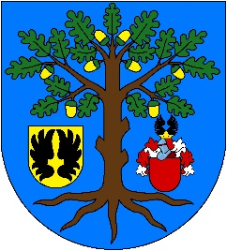

**Město Čelákovice**

**Zastupitelstvo města Čelákovic**

**Obecně závazná vyhláška města Čelákovic č. E1/2022**

**o regulaci provozování hazardních her**

Zastupitelstvo města Čelákovic se na svém zasedání dne 07. 12. 2022 usnesením č. 5.2 usneslo vydat na základě ustanovení § 10 písm. a) a § 84 odst. 2 písm. h) zákona č. 128/2000 Sb., o obcích (obecní zřízení), ve znění pozdějších předpisů, a v souladu   
s ustanovením § 12 odst. 1 zákona č. 186/2016 Sb., o hazardních hrách, tuto obecně závaznou vyhlášku (dále jen „vyhláška“):

**Článek 1**

**Cíl vyhlášky**

Cílem této vyhlášky je zabezpečení místních záležitostí veřejného pořádku, zejména stanovení činnosti, jež by mohla narušit veřejný pořádek ve městě nebo být v rozporu s dobrými mravy, ochranou bezpečnosti, zdraví a majetku.

**Článek 2**

**Zákaz provozování**

Provozování binga, technické hry, živé hry a turnaje malého rozsahu je na celém území obce zakázáno.

**Článek 3**

**Přechodné ustanovení**

Bingo, technickou hru, živou hru a turnaje malého rozsahu povolené přede dnem nabytí účinnosti této vyhlášky lze provozovat nejdéle do doby platnosti vydaného povolení.

**Článek 4**

**Zrušovací ustanovení**

Zrušuje se obecně závazná vyhláška č. E1/2019 o regulaci provozování hazardních her, ze dne 13. 2. 2019.

**Článek 5**

**Účinnost**

Tato vyhláška nabývá účinnosti počátkem patnáctého dne následujícího po dni jejího uveřejnění.

|  |  |
| --- | --- |
|  |  |
| Ing. Josef Pátek v. r.  starosta | Ing. Petr Studnička, PhD. v. r.  místostarosta |